Attention 20 stagiaires Maximum par jour INSCRIPTION AVANT LE 20 Juin 2022  Le stage se déroulera pour les catégories U6 à U13 :  Le Lundi 11, Mardi 12 et Mercredi 13 Juillet au stade de Saint-Galmier – Les 16-17-18 et 19 Août au stade de Saint-Galmier.  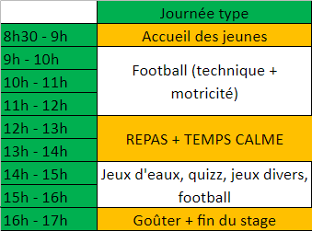  Les équipements à apporter :  Équipement de foot (protège tibia, chaussettes, maillots, short ou survêtement, kway, chaussures de foot et paire de baskets).  - Prévoir tenue de rechange pour le midi au cas où  - Un short de bain et claquettes (jeux d’eaux)  - Une gourde ou bouteille d’eau  Le repas de midi devra être apporté par votre enfant (possibilité de stocker au frais et possibilité de chauffer).  Une collation sera offerte par le club en fin de journée.  Règlement par chèque à l’ordre de l’USGC Sports : PRIX 25 € / JOUR  Fiche d’inscription, fiche sanitaire et décharge de responsabilité à rendre à Grégory Frery (gfrery@usgc-foot.fr) | Fiche d’inscription  NOM :  PRENOM :  DATE DE NAISSANCE :  ADRESSE :  TELEPHONE :  MAIL :  CATÉGORIE :  Licencié au club Non licencié au club  INSCRIPTION :  Lundi 11 Juillet  Mardi 12 Juillet Mercredi 13 Juillet  Mardi 16 Août Mercredi 17 Août  Jeudi 18 Août Vendredi 19 Août  Date et Signature :

